Bài tổng hợp kết nối các Sensor với nhau

Cảm biến mưa:

Cảm biến đo độ ẩm đất:

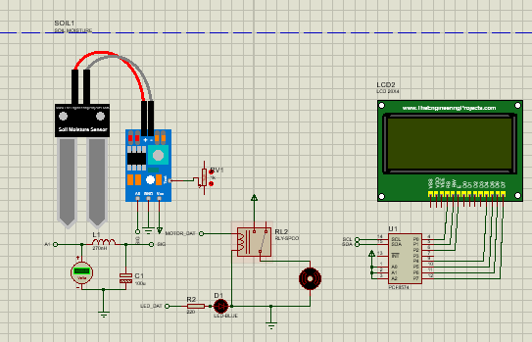

Cảm biến đo chất lượng không khí

Cảm biến ánh sáng

Độ ẩm đất:

